
О внесении изменений в некоторые постановления акимата Карагандинской области
Утративший силу
Постановление акимата Карагандинской области от 20 августа 2019 года № 49/01. Зарегистрировано Департаментом юстиции Карагандинской области 23 августа 2019 года № 5442. Утратило силу постановлением акимата Карагандинской области от 31 января 2020 года № 05/02
Сноска. Утратило силу постановлением акимата Карагандинской области от 31.01.2020 № 05/02 (вводится в действие со дня первого официального опубликования).
В соответствии с законами Республики Казахстан от 23 января 2001 года "О местном государственном управлении и самоуправлении в Республике Казахстан", от 15 апреля 2013 года "О государственных услугах", от 6 апреля 2016 года "О правовых актах" акимат Карагандинской области ПОСТАНОВЛЯЕТ:
1. Внести в постановление акимата Карагандинской области от 17 июня 2016 года № 42/01 "Об утверждении регламента государственной услуги "Субсидирование стоимости услуг по подаче воды сельскохозяйственным товаропроизводителям" (зарегистрировано в Реестре государственной регистрации нормативных правовых актов № 3890, опубликовано в информационно-правовой системе "Әділет" 22 июля 2016 года, в газетах "Индустриальная Караганда" от 23 июля 2016 года № 95 (22040), "Орталық Қазақстан" от 23 июля 2016 года № 115 (22220)) следующее изменение:

регламент государственной услуги "Субсидирование стоимости услуг по подаче воды сельскохозяйственным товаропроизводителям", утвержденный указанным постановлением, изложить в новой редакции согласно приложению 1 к настоящему постановлению.
2. Внести в постановление акимата Карагандинской области от 11 апреля 2016 года № 24/04 "Об утверждении регламента государственной услуги "Субсидирование по возмещению части расходов, понесенных субъектом агропромышленного комплекса при инвестиционных вложениях" (зарегистрировано в Реестре государственной регистрации нормативных правовых актов № 3785, опубликовано в информационно-правовой системе "Әділет" 23 мая 2016 года, в газетах "Индустриальная Караганда" от 24 мая 2016 года № 64 (22009), "Орталық Қазақстан" от 24 мая 2016 года № 82 (22187)) следующее изменение:

регламент государственной услуги "Субсидирование по возмещению части расходов, понесенных субъектом агропромышленного комплекса при инвестиционных вложениях", утвержденный указанным постановлением, изложить в новой редакции согласно приложению 2 к настоящему постановлению.
3. Внести в постановление акимата Карагандинской области от 15 сентября 2015 года № 53/02 "Об утверждении регламента государственной услуги "Субсидирование стоимости затрат на возделывание сельскохозяйственных культур в защищенном грунте" (зарегистрировано в реестре государственной регистрации нормативных правовых актов за № 3444, опубликовано в информационно-правовой системе "Әділет" 22 октября 2015 года, в газетах "Индустриальная Караганда" от 3 ноября 2015 года № 155-156 (21906-21907), "Орталық Қазақстан" от 3 ноября 2015 года № 179-180 (22064) следующее изменение:

регламент государственной услуги "Субсидирование стоимости затрат на возделывание сельскохозяйственных культур в защищенном грунте", утвержденный указанным постановлением, изложить в новой редакции согласно приложению 3 к настоящему постановлению.
4. Внести в постановление акимата Карагандинской области от 23 сентября 2015 года № 56/02 "Об утверждении регламента государственной услуги "Субсидирование стоимости затрат на закладку и выращивание (в том числе восстановление) многолетних насаждений плодово-ягодных культур и винограда" (зарегистрировано в реестре государственной регистрации нормативных правовых актов за № 3479, опубликовано в информационно-правовой системе "Әділет" 12 ноября 2015 года, в газетах "Индустриальная Караганда" от 14 ноября 2015 года № 165-166 (21916-21917), "Орталық Қазақстан" от 14 ноября 2015 года № 189-190 (22074) следующее изменение:

регламент государственной услуги "Субсидирование стоимости затрат на закладку и выращивание (в том числе восстановление) многолетних насаждений плодово-ягодных культур и винограда", утвержденный указанным постановлением, изложить в новой редакции согласно приложению 4 к настоящему постановлению.
5. Внести в постановление акимата Карагандинской области от 25 декабря 2015 года № 75/01 "Об утверждении регламента государственной услуги "Выдача лицензии на осуществление деятельности на производство (формуляции) пестицидов (ядохимикатов), реализацию пестицидов (ядохимикатов), применение пестицидов (ядохимикатов) аэрозольным и фумигационным способами" (зарегистрировано в Реестре государственной регистрации нормативных правовых актов за №3591, опубликовано информационно-правовой системе "Әділет" 13 января 2016 года, в газетах "Индустриальная Караганда" от 12 января 2016 года №3 (21948), "Орталық Қазақстан" от 12 января 2016 года № 5-6 (22111)) следующие изменения:
в регламенте государственной услуги "Выдача лицензии на осуществление деятельности на производство (формуляции) пестицидов (ядохимикатов), реализацию пестицидов (ядохимикатов), применение пестицидов (ядохимикатов) аэрозольным и фумигационным способами", утвержденном указанным постановлением:

пункт 1 изложить в следующей редакции:
"1. Государственная услуга "Выдача лицензии на осуществление деятельности на производство (формуляции) пестицидов (ядохимикатов), реализацию пестицидов (ядохимикатов), применение пестицидов (ядохимикатов) аэрозольным и фумигационным способами" (далее – государственная услуга) оказывается местным исполнительным органом области (далее – услугодатель).
Прием заявления и выдача результата оказания государственной услуги осуществляются через веб-портал "электронного правительства" www.egov.kz, www.elicense.kz (далее – ПЭП).";

пункт 2 изложить в следующей редакции:
"2. Форма оказания государственной услуги – электронная (полностью автоматизированная).
Государственная услуга оказывается на платной основе физическим и юридическим лицам (далее - услугополучатель).
При оказании государственной услуги услугополучателем оплачивается лицензионный сбор, который составляет:
1) за выдачу лицензии – 10 месячных расчетных показателей;
2) за переоформление лицензии – 10 процентов от ставки при выдаче лицензии;
3) за выдачу дубликата лицензии – 100 процентов от ставки при выдаче лицензии.";

пункт 5 изложить в следующей редакции:
"5. Основанием для начала процедуры (действия) по оказанию государственной услуги является предоставление услугополучателем (либо его представителем) на портал необходимых документов, указанных в пункте 9 Стандарта.";

пункт 6 изложить в следующей редакции:
"6. Содержание каждой процедуры (действия), входящей в состав процесса оказания государственной услуги, длительность его выполнения.
При выдаче лицензии и (или) приложения к лицензии:
1) специалист канцелярии услугодателя в течение 15 (пятнадцати) минут осуществляет регистрацию поступивших через ПЭП документов от услугополучателя.
Результат – направление документов на рассмотрение руководителю услугодателя;
2) руководитель услугодателя в течение 30 (тридцати) минут рассматривает документы и определяет ответственного исполнителя услугодателя.
Результат – направление документов для оказания государственной услуги ответственному исполнителю услугодателя;
3) ответственный исполнитель услугодателя в течение 1 (одного) рабочего дня проверяет полноту поступивших документов. В случае установления факта неполноты документов, готовит мотивированный отказ в дальнейшем рассмотрении заявления. В случае полноты поступивших документов направляет запрос в заинтересованный орган на предмет соответствия или несоответствия услугополучателя требованиям законодательства Республики Казахстан.
Результат - мотивированный ответ об отказе в дальнейшем рассмотрении заявления или направление запроса в согласующий орган на предмет соответствия или несоответствия услугополучателя требованиям законодательства Республики Казахстан;
4) заинтересованный орган рассматривает поступившие документы в течение 6 (шести) рабочих дней, направляет ответ услугодателю о соответствии или несоответствии услугополучателя предъявленным требованиям (далее – заключение).
Результат – представление заключения для оказания государственной услуги ответственному исполнителю услугодателя;
5) ответственный исполнитель услугодателя в течение 1 (одного) рабочего дня оформляет лицензию и (или) приложение к лицензии либо готовит мотивированный ответ об отказе.
Результат – направление руководителю услугодателя для подписания лицензии и (или) приложения к лицензии либо мотивированный ответ об отказе;
6) руководитель услугодателя подписывает в течение 1 (одного) рабочего дня лицензию и (или) приложение к лицензии либо мотивированный ответ об отказе.
Результат – подписание лицензии и (или) приложение к лицензии либо мотивированный ответ об отказе.
При переоформлении лицензии и (или) приложения к лицензии:
1) специалист канцелярии услугодателя в течение 15 (пятнадцати) минут осуществляет регистрацию поступивших через ПЭП документов от услугополучателя.
Результат – направление документов на рассмотрение руководителю услугодателя;
2) руководитель услугодателя в течение 30 (тридцати) минут рассматривает документы и определяет ответственного исполнителя услугодателя.
Результат – направление документов для оказания государственной услуги ответственному исполнителю услугодателя;
3) ответственный исполнитель услугодателя в течение 2 (двух) рабочих дней рассматривает поступившие документы, переоформляет лицензию и (или) приложение к лицензии либо готовит мотивированный ответ об отказе.
Результат – направление руководителю услугодателя для подписания переоформленную лицензию и (или) приложение к лицензии либо мотивированный ответ об отказе;
4) руководитель услугодателя подписывает в течение 1 (одного) рабочего дня переоформленную лицензию и (или) приложение к лицензии либо мотивированный ответ об отказе.
Результат – подписание переоформленной лицензии и (или) приложение к лицензии либо мотивированный ответ об отказе.
При выдаче дубликата лицензии и (или) приложения к лицензии:
1) специалист канцелярии услугодателя в течение 15 (пятнадцати) минут осуществляет регистрацию поступивших через ПЭП документов от услугополучателя.
Результат – направление документов на рассмотрение руководителю услугодателя;
2) руководитель услугодателя в течение 30 (тридцати) минут рассматривает документы и определяет ответственного исполнителя услугодателя.
Результат – направление документов для оказания государственной услуги ответственному исполнителю услугодателя;
3) ответственный исполнитель услугодателя в течение 1 (одного) рабочего дня рассматривает поступившие документы, готовит дубликат лицензии и (или) приложение к лицензии либо мотивированный ответ об отказе.
Результат – направление руководителю услугодателя для подписания дубликат лицензии и (или) приложения к лицензии либо мотивированный ответ об отказе;
4) руководитель услугодателя подписывает в течение 1 (одного) рабочего дня дубликат лицензии и (или) приложения к лицензии либо мотивированный ответ об отказе.
Результат – подписание дубликата лицензии и (или) приложения к лицензии либо мотивированный ответ об отказе.";

пункт 8 изложить в следующей редакции:
"8. Описание последовательности процедур (действий) между структурными подразделениями (работниками) с указанием длительности каждой процедуры (действия):
При выдаче лицензии и (или) приложения к лицензии:
1) специалист канцелярии услугодателя в течение 15 (пятнадцати) минут осуществляет регистрацию поступивших через ПЭП документов от услугополучателя;
2) руководитель услугодателя в течение 30 (тридцати) минут рассматривает документы и определяет ответственного исполнителя услугодателя;
3) ответственный исполнитель услугодателя в течение 1 (одного) рабочего дня проверяет полноту поступивших документов. В случае установления факта неполноты документов, готовит мотивированный отказ в дальнейшем рассмотрении заявления. В случае полноты поступивших документов направляет запрос в заинтересованный орган на предмет соответствия или несоответствия услугополучателя требованиям законодательства Республики Казахстан;
4) заинтересованный орган рассматривает поступившие документы в течение 6 (шести) рабочих дней, направляет ответ услугодателю о соответствии или несоответствии услугополучателя предъявленным требованиям (далее – заключение);
5) ответственный исполнитель услугодателя в течение 1 (одного) рабочего дня оформляет лицензию и (или) приложение к лицензии либо готовит мотивированный ответ об отказе;
6) руководитель услугодателя подписывает в течение 1 (одного) рабочего дня лицензию и (или) приложение к лицензии либо мотивированный ответ об отказе.
При переоформлении лицензии и (или) приложения к лицензии:
1) специалист канцелярии услугодателя в течение 15 (пятнадцати) минут осуществляет регистрацию поступивших через ПЭП документов от услугополучателя;
2) руководитель услугодателя в течение 30 (тридцати) минут рассматривает документы и определяет ответственного исполнителя услугодателя;
3) ответственный исполнитель услугодателя в течение 2 (двух) рабочих дней рассматривает поступившие документы, переоформляет лицензию и (или) приложение к лицензии либо готовит мотивированный ответ об отказе;
4) руководитель услугодателя подписывает в течение 1 (одного) рабочего дня переоформленную лицензию и (или) приложение к лицензии либо мотивированный ответ об отказе.
При выдаче дубликата лицензии и (или) приложения к лицензии:
1) специалист канцелярии услугодателя в течение 15 (пятнадцати) минут осуществляет регистрацию поступивших через ПЭП документов от услугополучателя;
2) руководитель услугодателя в течение 30 (тридцати) минут рассматривает документы и определяет ответственного исполнителя услугодателя;
3) ответственный исполнитель услугодателя в течение 1 (одного) рабочего дня рассматривает поступившие документы, готовит дубликат лицензии и (или) приложение к лицензии либо мотивированный ответ об отказе;
4) руководитель услугодателя подписывает в течение 1 (одного) рабочего дня дубликат лицензии и (или) приложения к лицензии либо мотивированный ответ об отказе.";

приложение 2 к регламенту государственной услуги "Выдача лицензии на осуществление деятельности на производство (формуляции) пестицидов (ядохимикатов), реализацию пестицидов (ядохимикатов), применение пестицидов (ядохимикатов) аэрозольным и фумигационным способами" изложить в новой редакции согласно приложению 5 к настоящему постановлению.
6. Контроль за исполнением настоящего постановления возложить на курирующего заместителя акима области.
7. Настоящее постановление вводится в действие по истечении десяти календарных дней после дня его первого официального опубликования.
Аким Карагандинской области | Е. Кошанов
Приложение 1
к постановлению акимата
Карагандинской области
от "___" ________ 2019 года
№________
Утвержден
постановлением акимата
Карагандинской области
от 17 июня 2016 года
№ 42/01
Регламент государственной услуги "Субсидирование стоимости услуг по подаче воды сельскохозяйственным товаропроизводителям"
Глава 1. Общие положения
1. Государственная услуга "Субсидирование стоимости услуг по подаче воды сельскохозяйственным товаропроизводителям" (далее – государственная услуга) оказывается местным исполнительным органом области (далее – услугодатель).
Прием заявок и выдача результатов оказания государственной услуги осуществляются через веб-портал "электронного правительства" www.egov.kz (далее – портал).
2. Форма оказания государственной услуги: электронная (полностью автоматизированная).
3. Результат оказания государственной услуги – уведомление о результатах рассмотрения заявки на получение субсидий или отказ в предоставлении государственной услуги по форме согласно приложению 1 к стандарту государственной услуги "Субсидирование стоимости услуг по подаче воды сельскохозяйственным товаропроизводителям", утвержденного приказом Министра сельского хозяйства Республики Казахстан от 8 декабря 2015 года № 6-4/1072 "Об утверждении стандарта государственной услуги "Субсидирование стоимости услуг по подаче воды сельскохозяйственным товаропроизводителям" (зарегистрирован в Реестре государственной регистрации нормативных правовых актов за № 12933) (далее – стандарт) в случаях и по основаниям, предусмотренным пунктом 10 стандарта.
Форма предоставления результата оказания государственной услуги: электронная.
Глава 2. Описание порядка действий структурных подразделений (работников) услугодателя в процессе оказания государственной услуги
4. Основанием для начала процедуры (действия) по оказанию государственной услуги является представление услугополучателем заявки на портал в форме электронного документа, удостоверенного электронной цифровой подписью (далее – ЭЦП) на получение субсидий на услуги по подаче воды по форме, согласно приложению 2 к стандарту.
5. Содержание каждой процедуры (действия), входящей в состав процесса оказания государственной услуги, длительность ее выполнения:
1) ответственный специалист услугодателя в течение 1 (одного) рабочего дня с момента регистрации заявки подтверждает ее принятие путем подписания с использованием ЭЦП соответствующего уведомления. Данное уведомление становится доступным в Личном кабинете услугополучателя в информационной системе субсидирования. Результат – принятие заявки путем подписания с использованием ЭЦП соответствующего уведомления;
2) ответственный специалист услугодателя в соответствии с планом финансирования формирует в информационной системе субсидирования платежные поручения на выплату субсидий, загружаемые в информационную систему "Казначейство-Клиент", в течение 2 (двух) рабочих дней после подтверждения принятия заявки и направляет их на подпись руководителю услугодателя. Результат - формирование в информационной системе субсидирования платежных поручений на выплату субсидий и направление их на подпись руководителю услугодателя;
3) руководитель услугодателя в течение дня направления платежных поручений подписывает платежные поручения на выплату субсидий. Результат – подписание платежных поручений на выплату субсидий;
4) специалист отдела финансирования услугодателя в течение дня подписания платежных поручений направляет в территориальное подразделение казначейства платежные документы к оплате для перечисления субсидий на счета услугополучателей. Результат - направление в территориальное подразделение казначейства платежных документов к оплате для перечисления субсидий.
Глава 3. Описание порядка взаимодействия структурных подразделений (работников) услугодателя в процессе оказания государственной услуги
6. Перечень структурных подразделений (работников) услугодателя, которые участвуют в процессе оказания государственной услуги:
1) ответственный специалист услугодателя;
2) руководитель услугодателя;
3) специалист отдела финансирования услугодателя.
7. Описание последовательности процедур (действий) между структурными подразделениями (работниками) с указанием длительности каждой процедуры (действия):
1) ответственный специалист услугодателя в течение 1 (одного) рабочего дня с момента регистрации заявки подтверждает ее принятие путем подписания с использованием ЭЦП соответствующего уведомления. Данное уведомление становится доступным в Личном кабинете услугополучателя в информационной системе субсидирования;
2) ответственный специалист услугодателя в соответствии с планом финансирования формирует в информационной системе субсидирования платежные поручения на выплату субсидий, загружаемые в информационную систему "Казначейство-Клиент", в течение 2 (двух) рабочих дней после подтверждения принятия заявки и направляет их на подпись руководителю услугодателя;
3) руководитель услугодателя в течение дня направления платежных поручений подписывает платежные поручения на выплату субсидий;
4) специалист отдела финансирования услугодателя в течение дня подписания платежных поручений направляет в территориальное подразделение казначейства платежные документы к оплате для перечисления субсидий на счета услугополучателей.
Глава 4. Описание порядка взаимодействия с Государственной корпорацией "Правительство для граждан" и (или) иными услугодателями, а также порядка использования информационных систем в процессе оказания государственной услуги
8. Описание порядка обращения и последовательности процедур (действий) услугодателя и услугополучателя при оказании государственных услуг через портал:
1) услугополучатель осуществляет регистрацию на портале с помощью индивидуального идентификационного номера (далее – ИИН) и бизнес-идентификационного номера (далее – БИН), а также пароля (осуществляется для незарегистрированных услугополучателей на портале);
2) процесс 1 – процесс ввода услугополучателем ИИН/БИН и пароля (процесс авторизации) на портале для получения услуги;
3) условие 1 – проверка на портале подлинности данных о зарегистрированном услугополучателе через ИИН/БИН и пароль;
4) процесс 2 – формирование порталом сообщения об отказе в авторизации в связи с имеющимися нарушениями в данных услугополучателя;
5) процесс 3 – выбор услугополучателем государственной услуги, вывод на экран формы запроса для оказания услуги и заполнение услугополучателем формы (ввод данных) с учетом ее структуры и форматных требований, прикрепление к форме запроса заявки на портал в форме электронного документа, удостоверенного ЭЦП на получение субсидий на услуги по подаче воды по форме, согласно приложению 2 к стандарту, а также выбор услугополучателем регистрационного свидетельства электронной цифровой подписи (далее – ЭЦП) для удостоверения (подписания) запроса;
6) условие 2 – проверка на портале срока действия регистрационного свидетельства ЭЦП и отсутствия в списке отозванных (аннулированных) регистрационных свидетельств, а также соответствия идентификационных данных между ИИН/БИН указанных в запросе и ИИН/БИН указанных в регистрационном свидетельстве ЭЦП;
7) процесс 4 – формирование сообщения об отказе в запрашиваемой услуге в связи с не подтверждением подлинности ЭЦП услугополучателя;
8) процесс 5 – направление электронного документа (запроса услугополучателя) удостоверенного (подписанного) ЭЦП услугополучателя через шлюз "электронного правительства" (далее – ШЭП) в автоматизированном рабочем месте региональный шлюз "электронного правительства" (далее – АРМ РШЭП) для обработки запроса услугодателем;
9) условие 3 – проверка услугодателем соответствия приложенных услугополучателем документов;
10) процесс 6 – получение услугополучателем результата услуги (уведомление в форме электронного документа) сформированный порталом. Электронный документ формируется с использованием ЭЦП уполномоченного лица услугодателя.
9. Через Государственную корпорацию "Правительство для граждан" государственная услуга не оказывается.
10. Функциональные взаимодействия информационных систем, задействованных при оказании государственной услуги через портал приведены в диаграмме согласно приложению 1 к настоящему регламенту.
11. Подробное описание последовательности процедур (действий), взаимодействий структурных подразделений (работников) услугодателя в процессе оказания государственной услуги отражается в справочнике бизнес-процессов оказания государственной услуги согласно приложению 2 к настоящему регламенту.
Приложение 1
к регламенту государственной услуги
"Субсидирование стоимости услуг
по подаче воды сельскохозяйственным
товаропроизводителям"
Диаграмма функционального взаимодействия информационных систем, задействованных в оказании государственной услуги через портал

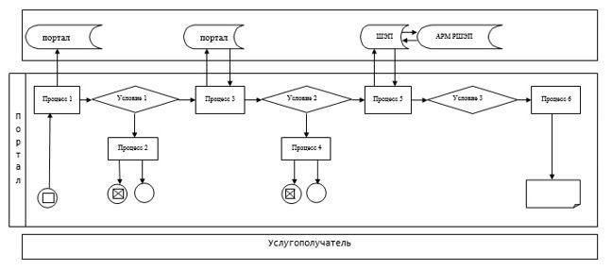

Условные обозначения:

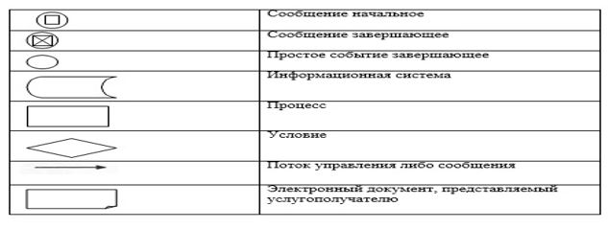

Приложение 2
к регламенту государственной услуги
"Субсидирование стоимости услуг
по подаче воды сельскохозяйственным
товаропроизводителям"
Справочник бизнес-процессов оказания государственной услуги

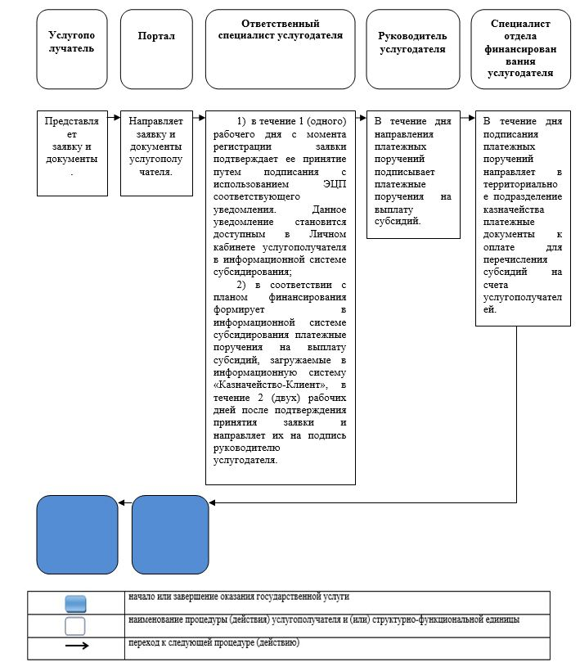

Приложение 2
к постановлению акимата
Карагандинской области
от "___" ________ 2019 года
№________
Утвержден
постановлением акимата
Карагандинской области
от 11 апреля 2016 года
№ 24/04
Регламент государственной услуги "Субсидирование по возмещению части расходов, понесенных субъектом агропромышленного комплекса при инвестиционных вложениях"
Глава 1. Общие положения
1. Государственная услуга "Субсидирование по возмещению части расходов, понесенных субъектом агропромышленного комплекса при инвестиционных вложениях" (далее – государственная услуга) оказывается местным исполнительным органом области (далее – услугодатель).
Прием заявок и выдача результатов оказания государственной услуги осуществляются через веб-портал "электронного правительства" www.egov.kz (далее – портал).
2. Форма оказания государственной услуги: электронная (полностью автоматизированная).
3. Результат оказания государственной услуги – заключение договора инвестиционного субсидирования либо мотивированный отказ в предоставлении государственной услуги в случаях и по основаниям, предусмотренным пунктом 10 стандарта государственной услуги "Субсидирование по возмещению части расходов, понесенных субъектом агропромышленного комплекса при инвестиционных вложениях", утвержденного приказом Министра сельского хозяйства Республики Казахстан от 16 ноября 2015 года № 9-3/999 "Об утверждении стандарта государственной услуги "Субсидирование по возмещению части расходов, понесенных субъектом агропромышленного комплекса при инвестиционных вложениях" (зарегистрирован в Реестре государственной регистрации нормативных правовых актов за № 12520) (далее – стандарт).
Форма предоставления результата оказания государственной услуги: электронная.
Глава 2. Описание порядка действий структурных подразделений (работников) услугодателя в процессе оказания государственной услуги
4. Основанием для начала процедуры (действия) по оказанию государственной услуги является предоставление услугополучателем на портал необходимых документов, указанных в пункте 9 стандарта.
5. Содержание каждой процедуры (действия), входящей в состав процесса оказания государственной услуги, длительность ее выполнения:
1) ответственный специалист услугодателя в течение 1 (одного) рабочего дня с момента регистрации заявки подтверждает ее принятие путем подписания с использованием электронной цифровой подписи (далее – ЭЦП) соответствующего уведомления. Данное уведомление становится доступным в Личном кабинете услугополучателя в информационной системе субсидирования. Результат – принятие заявки путем подписания с использованием ЭЦП соответствующего уведомления;
2) в случае подачи заявки на первом этапе ответственный специалист услугодателя принимает решение о соответствии/несоответствии заявки услугополучателя – 2 (два) рабочих дня. Результат – принятие решения о соответствии/несоответствии заявки услугополучателя;
3) при подаче и регистрации заявки на втором этапе, заявка поступает в личный кабинет экспертной организации для подготовки электронного заключения о соответствии/несоответствии проекта к проектно-сметной документации – 10 (десять) рабочих дней. Результат - заключение о соответствии/несоответствии проекта к проектно-сметной документации;
4) в случае положительного решения и (или) заключения между руководителем услугодателя и услугополучателем заключается договор инвестиционного субсидирования – 1 (один) рабочий день. Результат – заключение договора инвестиционного субсидирования.
Глава 3. Описание порядка взаимодействия структурных подразделений (работников) услугодателя в процессе оказания государственной услуги
6. Перечень структурных подразделений (работников) услугодателя, которые участвуют в процессе оказания государственной услуги:
1) ответственный специалист услугодателя;
2) руководитель услугодателя;
3) экспертная организация.
7. Описание последовательности процедур (действий) между структурными подразделениями (работниками) с указанием длительности каждой процедуры (действия):
1) ответственный специалист услугодателя в течение 1 (одного) рабочего дня с момента регистрации заявки подтверждает ее принятие путем подписания с использованием ЭЦП соответствующего уведомления. Данное уведомление становится доступным в Личном кабинете услугополучателя в информационной системе субсидирования;
2) в случае подачи заявки на первом этапе ответственный специалист услугодателя принимает решение о соответствии/несоответствии заявки услугополучателя – 2 (два) рабочих дня;
3) при подаче и регистрации заявки на втором этапе, заявка поступает в личный кабинет экспертной организации для подготовки электронного заключения о соответствии/несоответствии проекта к проектно-сметной документации – 10 (десять) рабочих дней;
4) в случае положительного решения и (или) заключения между руководителем услугодателя и услугополучателем заключается договор инвестиционного субсидирования – 1 (один) рабочий день.
Глава 4. Описание порядка взаимодействия с Государственной корпорацией "Правительство для граждан" и (или) иными услугодателями, а также порядка использования информационных систем в процессе оказания государственной услуги
8. Описание порядка обращения и последовательности процедур (действий) услугодателя и услугополучателя при оказании государственных услуг через портал:
1) услугополучатель осуществляет регистрацию на портале с помощью индивидуального идентификационного номера (далее – ИИН) и бизнес-идентификационного номера (далее – БИН), а также пароля (осуществляется для незарегистрированных услугополучателей на портале);
2) процесс 1 – процесс ввода услугополучателем ИИН/БИН и пароля (процесс авторизации) на портале для получения услуги;
3) условие 1 – проверка на портале подлинности данных о зарегистрированном услугополучателе через ИИН/БИН и пароль;
4) процесс 2 – формирование порталом сообщения об отказе в авторизации в связи с имеющимися нарушениями в данных услугополучателя;
5) процесс 3 – выбор услугополучателем государственной услуги, вывод на экран формы запроса для оказания услуги и заполнение услугополучателем формы (ввод данных) с учетом ее структуры и форматных требований, прикрепление к форме запроса необходимых документов, указанных в пункте 9 стандарта, а также выбор услугополучателем регистрационного свидетельства ЭЦП для удостоверения (подписания) запроса;
6) условие 2 – проверка на портале срока действия регистрационного свидетельства ЭЦП и отсутствия в списке отозванных (аннулированных) регистрационных свидетельств, а также соответствия идентификационных данных между ИИН/БИН указанных в запросе и ИИН/БИН указанных в регистрационном свидетельстве ЭЦП;
7) процесс 4 – формирование сообщения об отказе в запрашиваемой услуге в связи с не подтверждением подлинности ЭЦП услугополучателя;
8) процесс 5 – направление электронного документа (запроса услугополучателя) удостоверенного (подписанного) ЭЦП услугополучателя через шлюз "электронного правительства" (далее – ШЭП) в автоматизированном рабочем месте региональный шлюз "электронного правительства" (далее – АРМ РШЭП) для обработки запроса услугодателем;
9) условие 3 – проверка услугодателем соответствия приложенных услугополучателем документов;
10) процесс 6 – получение услугополучателем результата услуги (уведомление в форме электронного документа) сформированный порталом. Электронный документ формируется с использованием ЭЦП уполномоченного лица услугодателя.
9. Через Государственную корпорацию "Правительство для граждан" государственная услуга не оказывается.
10. Функциональные взаимодействия информационных систем, задействованных при оказании государственной услуги через портал приведены в диаграмме согласно приложению 1 к настоящему регламенту.
11. Подробное описание последовательности процедур (действий), взаимодействий структурных подразделений (работников) услугодателя в процессе оказания государственной услуги отражается в справочнике бизнес-процессов оказания государственной услуги согласно приложению 2 к настоящему регламенту.
Приложение 1
к регламенту государственной услуги
"Субсидирование по возмещению
части расходов, понесенных субъектом
агропромышленного комплекса при
инвестиционных вложениях"
Диаграмма функционального взаимодействия информационных систем, задействованных в оказании государственной услуги через портал

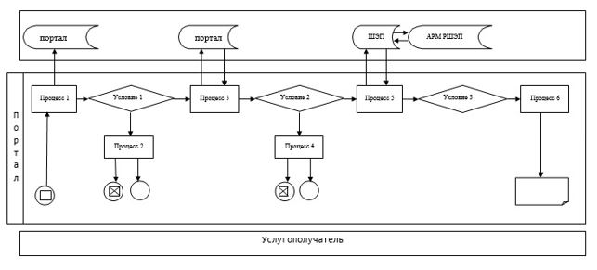

Условные обозначения:

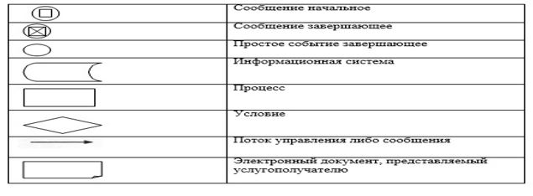

Приложение 2
к регламенту государственной услуги
"Субсидирование по возмещению
части расходов, понесенных субъектом
агропромышленного комплекса при
инвестиционных вложениях"
Справочник бизнес-процессов оказания государственной услуги

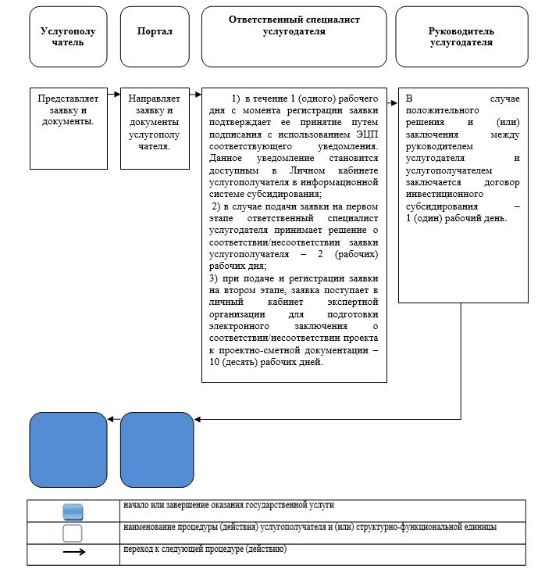

Приложение 3
к постановлению акимата
Карагандинской области
от "___" ________ 2019 года
№________
Утвержден
постановлением акимата
Карагандинской области
от 15 сентября 2015 года
№ 53/02
Регламент государственной услуги "Субсидирование стоимости затрат на возделывание сельскохозяйственных культур в защищенном грунте"
Глава 1. Общие положения
1. Государственная услуга "Субсидирование стоимости затрат на возделывание сельскохозяйственных культур в защищенном грунте" (далее – государственная услуга) оказывается местным исполнительным органом области, районов и городов областного значения (далее – услугодатель).
Прием заявок и выдача результатов оказания государственной услуги осуществляются через веб-портал "электронного правительства" www.egov.kz (далее – портал).
2. Форма оказания государственной услуги: электронная (полностью автоматизированная).
3. Результат оказания государственной услуги – уведомление о перечислении субсидии либо мотивированный отказ в предоставлении государственной услуги в случаях и по основаниям, предусмотренным пунктом 10 стандарта государственной услуги "Субсидирование стоимости затрат на возделывание сельскохозяйственных культур в защищенном грунте" (далее – стандарт), утвержденного приказом исполняющего обязанности Министра сельского хозяйства Республики Казахстан от 8 мая 2015 года № 4-1/428 "Об утверждении стандарта государственной услуги "Субсидирование стоимости затрат на возделывание сельскохозяйственных культур в защищенном грунте" (зарегистрирован в Реестре государственной регистрации нормативных правовых актов за № 11432).
Форма предоставления результата оказания государственной услуги: электронная.
Глава 2. Описание порядка действий структурных подразделений (работников) услугодателя в процессе оказания государственной услуги
4. Основанием для начала процедуры (действия) по оказанию государственной услуги является представление услугополучателем заявки на портал в форме электронного документа, удостоверенного электронной цифровой подписью (далее – ЭЦП) на получение субсидий на услуги по форме, согласно приложению к стандарту.
5. Содержание каждой процедуры (действия), входящей в состав процесса оказания государственной услуги, длительность ее выполнения:
1) ответственный специалист услугодателя в течение 1 (одного) рабочего дня с момента регистрации заявки подтверждает ее принятие путем подписания с использованием ЭЦП соответствующего уведомления. Данное уведомление становится доступным в Личном кабинете услугополучателя в информационной системе субсидирования. Результат – принятие заявки путем подписания с использованием ЭЦП соответствующего уведомления;
2) ответственный специалист услугодателя в соответствии с планом финансирования формирует в информационной системе субсидирования платежные поручения на выплату субсидий, загружаемые в информационную систему "Казначейство-Клиент", в течение 2 (двух) рабочих дней после подтверждения принятия заявки и направляет их на подпись руководителю услугодателя. Результат - формирование в информационной системе субсидирования платежных поручений на выплату субсидий и направление их на подпись руководителю услугодателя;
3) руководитель услугодателя в течение дня направления платежных поручений подписывает платежные поручения на выплату субсидий. Результат – подписание платежных поручений на выплату субсидий;
4) специалист отдела финансирования услугодателя в течение дня подписания платежных поручений направляет в территориальное подразделение казначейства платежные документы к оплате для перечисления субсидий на счета услугополучателей. Результат - направление в территориальное подразделение казначейства платежных документов к оплате для перечисления субсидий.
Глава 3. Описание порядка взаимодействия структурных подразделений (работников) услугодателя в процессе оказания государственной услуги
6. Перечень структурных подразделений (работников) услугодателя, которые участвуют в процессе оказания государственной услуги:
1) ответственный специалист услугодателя;
2) руководитель услугодателя;
3) специалист отдела финансирования услугодателя.
7. Описание последовательности процедур (действий) между структурными подразделениями (работниками) с указанием длительности каждой процедуры (действия):
1) ответственный специалист услугодателя в течение 1 (одного) рабочего дня с момента регистрации заявки подтверждает ее принятие путем подписания с использованием ЭЦП соответствующего уведомления. Данное уведомление становится доступным в Личном кабинете услугополучателя в информационной системе субсидирования;
2) ответственный специалист услугодателя в соответствии с планом финансирования формирует в информационной системе субсидирования платежные поручения на выплату субсидий, загружаемые в информационную систему "Казначейство-Клиент", в течение 2 (двух) рабочих дней после подтверждения принятия заявки и направляет их на подпись руководителю услугодателя;
3) руководитель услугодателя в течение дня направления платежных поручений подписывает платежные поручения на выплату субсидий;
4) специалист отдела финансирования услугодателя в течение дня подписания платежных поручений направляет в территориальное подразделение казначейства платежные документы к оплате для перечисления субсидий на счета услугополучателей.
Глава 4. Описание порядка взаимодействия с Государственной корпорацией "Правительство для граждан" и (или) иными услугодателями, а также порядка использования информационных систем в процессе оказания государственной услуги
8. Описание порядка обращения и последовательности процедур (действий) услугодателя и услугополучателя при оказании государственных услуг через портал:
1) услугополучатель осуществляет регистрацию на портале с помощью индивидуального идентификационного номера (далее – ИИН) и бизнес-идентификационного номера (далее – БИН), а также пароля (осуществляется для незарегистрированных услугополучателей на портале);
2) процесс 1 – процесс ввода услугополучателем ИИН/БИН и пароля (процесс авторизации) на портале для получения услуги;
3) условие 1 – проверка на портале подлинности данных о зарегистрированном услугополучателе через ИИН/БИН и пароль;
4) процесс 2 – формирование порталом сообщения об отказе в авторизации в связи с имеющимися нарушениями в данных услугополучателя;
5) процесс 3 – выбор услугополучателем государственной услуги, вывод на экран формы запроса для оказания услуги и заполнение услугополучателем формы (ввод данных) с учетом ее структуры и форматных требований, прикрепление к форме запроса заявки на портал в форме электронного документа, удостоверенного ЭЦП на получение субсидий на услуги по подаче воды по форме, согласно приложению к стандарту, а также выбор услугополучателем регистрационного свидетельства электронной цифровой подписи (далее – ЭЦП) для удостоверения (подписания) запроса;
6) условие 2 – проверка на портале срока действия регистрационного свидетельства ЭЦП и отсутствия в списке отозванных (аннулированных) регистрационных свидетельств, а также соответствия идентификационных данных между ИИН/БИН указанных в запросе и ИИН/БИН указанных в регистрационном свидетельстве ЭЦП;
7) процесс 4 – формирование сообщения об отказе в запрашиваемой услуге в связи с не подтверждением подлинности ЭЦП услугополучателя;
8) процесс 5 – направление электронного документа (запроса услугополучателя) удостоверенного (подписанного) ЭЦП услугополучателя через шлюз "электронного правительства" (далее – ШЭП) в автоматизированном рабочем месте региональный шлюз "электронного правительства" (далее – АРМ РШЭП) для обработки запроса услугодателем;
9) условие 3 – проверка услугодателем соответствия приложенных услугополучателем документов;
10) процесс 6 – получение услугополучателем результата услуги (уведомление в форме электронного документа) сформированный порталом. Электронный документ формируется с использованием ЭЦП уполномоченного лица услугодателя.
9. Через Государственную корпорацию "Правительство для граждан" государственная услуга не оказывается.
10. Функциональные взаимодействия информационных систем, задействованных при оказании государственной услуги через портал приведены в диаграмме согласно приложению 1 к настоящему регламенту.
11. Подробное описание последовательности процедур (действий), взаимодействий структурных подразделений (работников) услугодателя в процессе оказания государственной услуги отражается в справочнике бизнес-процессов оказания государственной услуги согласно приложению 2 к настоящему регламенту.
Приложение 1
к регламенту государственной услуги
"Субсидирование стоимости затрат
на возделывание сельскохозяйственных
культур в защищенном грунте"
Диаграмма функционального взаимодействия информационных систем, задействованных в оказании государственной услуги через портал

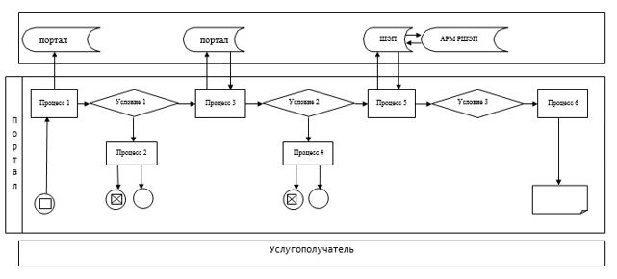

Условные обозначения:

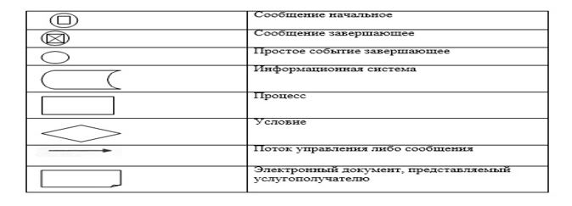

Приложение 2
к регламенту государственной услуги
"Субсидирование стоимости затрат
на возделывание сельскохозяйственных
культур в защищенном грунте"
Справочник бизнес-процессов оказания государственной услуги

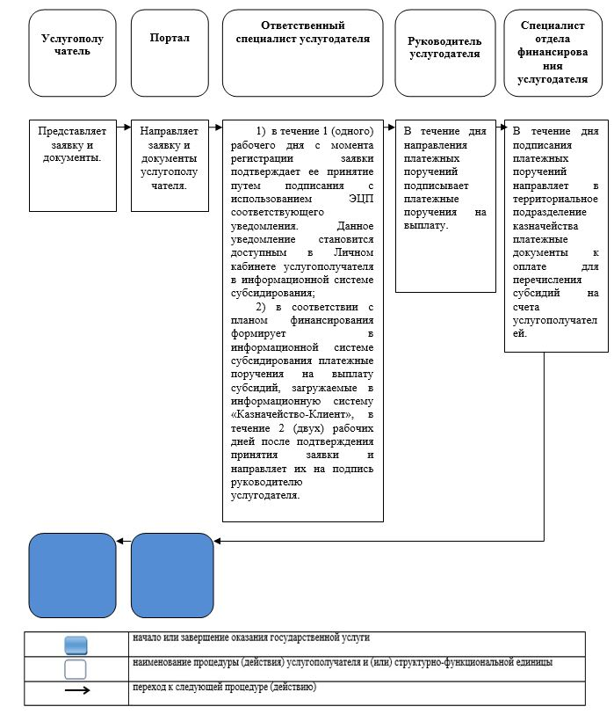

Приложение 4
к постановлению акимата
Карагандинской области
от "___" ________ 2019 года
№________
Утвержден
постановлением акимата
Карагандинской области
от 23 сентября 2015 года
№ 56/02
Регламент государственной услуги "Субсидирование стоимости затрат на закладку и выращивание (в том числе восстановление) многолетних насаждений плодово-ягодных культур и винограда"
Глава 1. Общие положения
1. Государственная услуга "Субсидирование стоимости затрат на закладку и выращивание (в том числе восстановление) многолетних насаждений плодово-ягодных культур и винограда" (далее – государственная услуга) оказывается местным исполнительным органом области, районов и городов областного значения (далее – услугодатель).
Прием заявок и выдача результатов оказания государственной услуги осуществляются через веб-портал "электронного правительства" www.egov.kz (далее – портал).
2. Форма оказания государственной услуги: электронная (полностью автоматизированная).
3. Результат оказания государственной услуги – уведомление о перечислении субсидии либо мотивированный отказ в предоставлении государственной услуги в случаях и по основаниям, предусмотренным пунктом 10 стандарта государственной услуги "Субсидирование стоимости затрат на закладку и выращивание (в том числе восстановление) многолетних насаждений плодово-ягодных культур и винограда" (далее – стандарт), утвержденного приказом Министра сельского хозяйства Республики Казахстан от 28 апреля 2015 года № 4-1/379 "Об утверждении стандарта государственной услуги "Субсидирование стоимости затрат на закладку и выращивание (в том числе восстановление) многолетних насаждений плодово-ягодных культур и винограда" (зарегистрирован в Реестре государственной регистрации нормативных правовых актов за № 11278).
Форма предоставления результата оказания государственной услуги: электронная.
Глава 2. Описание порядка действий структурных подразделений (работников) услугодателя в процессе оказания государственной услуги
4. Основанием для начала процедуры (действия) по оказанию государственной услуги является представление услугополучателем заявки на портал в форме электронного документа, удостоверенного электронной цифровой подписью (далее – ЭЦП) на получение субсидий на услуги по форме, согласно приложению 1 к стандарту.
5. Содержание каждой процедуры (действия), входящей в состав процесса оказания государственной услуги, длительность ее выполнения:
1) ответственный специалист услугодателя в течение 1 (одного) рабочего дня с момента регистрации заявки подтверждает ее принятие путем подписания с использованием ЭЦП соответствующего уведомления. Данное уведомление становится доступным в Личном кабинете услугополучателя в информационной системе субсидирования. Результат – принятие заявки путем подписания с использованием ЭЦП соответствующего уведомления;
2) ответственный специалист услугодателя в соответствии с планом финансирования формирует в информационной системе субсидирования платежные поручения на выплату субсидий, загружаемые в информационную систему "Казначейство-Клиент", в течение 2 (двух) рабочих дней после подтверждения принятия заявки и направляет их на подпись руководителю услугодателя. Результат - формирование в информационной системе субсидирования платежных поручений на выплату субсидий и направление их на подпись руководителю услугодателя;
3) руководитель услугодателя в течение дня направления платежных поручений подписывает платежные поручения на выплату субсидий. Результат – подписание платежных поручений на выплату субсидий;
4) специалист отдела финансирования услугодателя в течение дня подписания платежных поручений направляет в территориальное подразделение казначейства платежные документы к оплате для перечисления субсидий на счета услугополучателей. Результат - направление в территориальное подразделение казначейства платежных документов к оплате для перечисления субсидий.
Глава 3. Описание порядка взаимодействия структурных подразделений (работников) услугодателя в процессе оказания государственной услуги
6. Перечень структурных подразделений (работников) услугодателя, которые участвуют в процессе оказания государственной услуги:
1) ответственный специалист услугодателя;
2) руководитель услугодателя;
3) специалист отдела финансирования услугодателя.
7. Описание последовательности процедур (действий) между структурными подразделениями (работниками) с указанием длительности каждой процедуры (действия):
1) ответственный специалист услугодателя в течение 1 (одного) рабочего дня с момента регистрации заявки подтверждает ее принятие путем подписания с использованием ЭЦП соответствующего уведомления. Данное уведомление становится доступным в Личном кабинете услугополучателя в информационной системе субсидирования;
2) ответственный специалист услугодателя в соответствии с планом финансирования формирует в информационной системе субсидирования платежные поручения на выплату субсидий, загружаемые в информационную систему "Казначейство-Клиент", в течение 2 (двух) рабочих дней после подтверждения принятия заявки и направляет их на подпись руководителю услугодателя;
3) руководитель услугодателя в течение дня направления платежных поручений подписывает платежные поручения на выплату субсидий;
4) специалист отдела финансирования услугодателя в течение дня подписания платежных поручений направляет в территориальное подразделение казначейства платежные документы к оплате для перечисления субсидий на счета услугополучателей.
Глава 4. Описание порядка взаимодействия с Государственной корпорацией "Правительство для граждан" и (или) иными услугодателями, а также порядка использования информационных систем в процессе оказания государственной услуги
8. Описание порядка обращения и последовательности процедур (действий) услугодателя и услугополучателя при оказании государственных услуг через портал:
1) услугополучатель осуществляет регистрацию на портале с помощью индивидуального идентификационного номера (далее – ИИН) и бизнес-идентификационного номера (далее – БИН), а также пароля (осуществляется для незарегистрированных услугополучателей на портале);
2) процесс 1 – процесс ввода услугополучателем ИИН/БИН и пароля (процесс авторизации) на портале для получения услуги;
3) условие 1 – проверка на портале подлинности данных о зарегистрированном услугополучателе через ИИН/БИН и пароль;
4) процесс 2 – формирование порталом сообщения об отказе в авторизации в связи с имеющимися нарушениями в данных услугополучателя;
5) процесс 3 – выбор услугополучателем государственной услуги, вывод на экран формы запроса для оказания услуги и заполнение услугополучателем формы (ввод данных) с учетом ее структуры и форматных требований, прикрепление к форме запроса заявки на портал в форме электронного документа, удостоверенного ЭЦП на получение субсидий на услуги по подаче воды по форме, согласно приложению 1 к стандарту, а также выбор услугополучателем регистрационного свидетельства электронной цифровой подписи (далее – ЭЦП) для удостоверения (подписания) запроса;
6) условие 2 – проверка на портале срока действия регистрационного свидетельства ЭЦП и отсутствия в списке отозванных (аннулированных) регистрационных свидетельств, а также соответствия идентификационных данных между ИИН/БИН указанных в запросе и ИИН/БИН указанных в регистрационном свидетельстве ЭЦП;
7) процесс 4 – формирование сообщения об отказе в запрашиваемой услуге в связи с не подтверждением подлинности ЭЦП услугополучателя;
8) процесс 5 – направление электронного документа (запроса услугополучателя) удостоверенного (подписанного) ЭЦП услугополучателя через шлюз "электронного правительства" (далее – ШЭП) в автоматизированном рабочем месте региональный шлюз "электронного правительства" (далее – АРМ РШЭП) для обработки запроса услугодателем;
9) условие 3 – проверка услугодателем соответствия приложенных услугополучателем документов;
10) процесс 6 – получение услугополучателем результата услуги (уведомление в форме электронного документа) сформированный порталом. Электронный документ формируется с использованием ЭЦП уполномоченного лица услугодателя.
9. Через Государственную корпорацию "Правительство для граждан" государственная услуга не оказывается.
10. Функциональные взаимодействия информационных систем, задействованных при оказании государственной услуги через портал приведены в диаграмме согласно приложению 1 к настоящему регламенту.
11. Подробное описание последовательности процедур (действий), взаимодействий структурных подразделений (работников) услугодателя в процессе оказания государственной услуги отражается в справочнике бизнес-процессов оказания государственной услуги согласно приложению 2 к настоящему регламенту.
Приложение 1
к регламенту государственной услуги
"Субсидирование стоимости затрат
на закладку и выращивание
(в том числе восстановление) многолетних
насаждений плодово-ягодных
культур и винограда"
Диаграмма функционального взаимодействия информационных систем, задействованных в оказании государственной услуги через портал

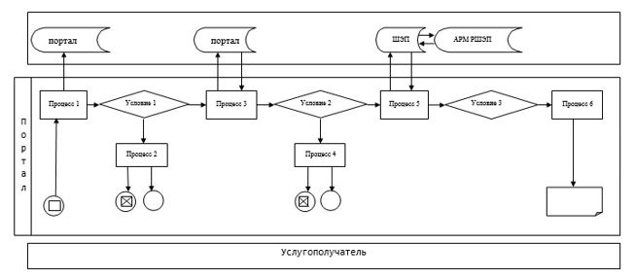

Условные обозначения:

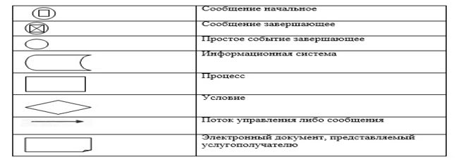

Приложение 2
к регламенту государственной услуги
"Субсидирование стоимости затрат
на закладку и выращивание
(в том числе восстановление) многолетних
насаждений плодово-ягодных
культур и винограда"
Справочник бизнес-процессов оказания государственной услуги

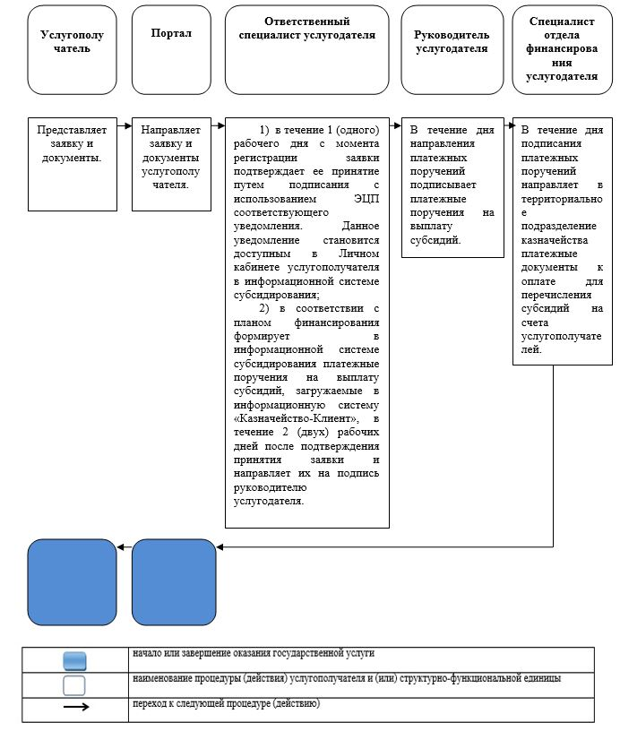

Приложение 5
к постановлению акимата
Карагандинской области
от "___" ________ 2019 года
№________
Приложение 2 к регламенту
государственной услуги "Выдача лицензии на осуществление
деятельности на производство (формуляции) пестицидов (ядохимикатов),
реализацию пестицидов (ядохимикатов), применение пестицидов
(ядохимикатов) аэрозольным и фумигационным способами"
Справочник бизнес-процессов оказания государственной услуги при выдаче лицензии

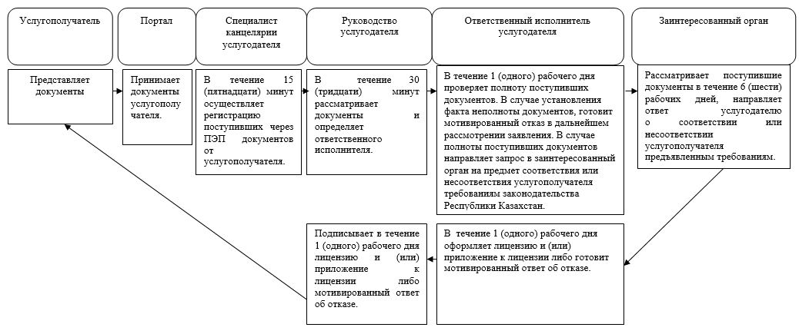

Справочник бизнес-процессов оказания государственной услуги при переоформлении лицензии

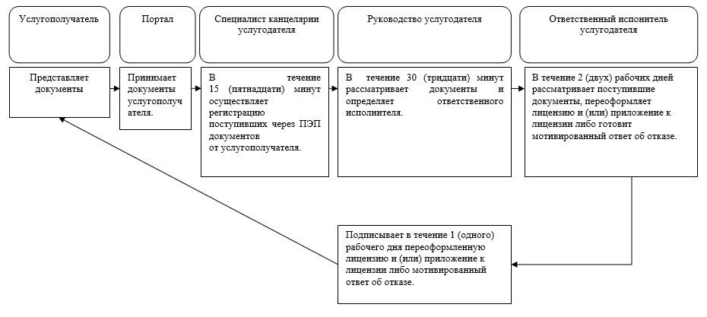

Справочник бизнес-процессов оказания государственной услуги при выдаче дубликата лицензии

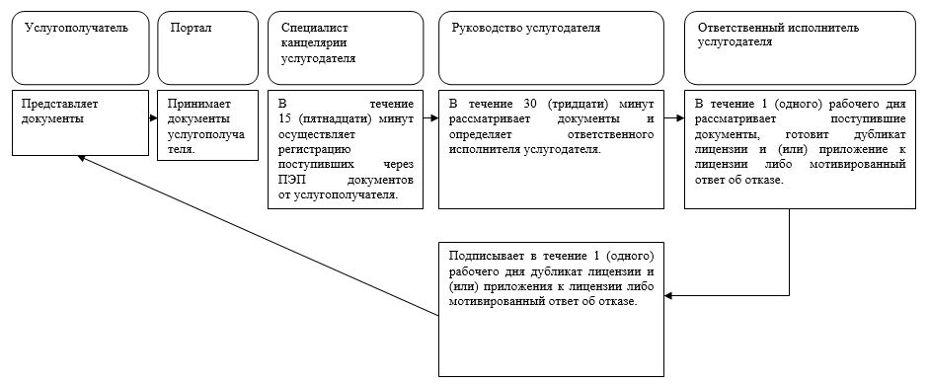

Условные обозначения:

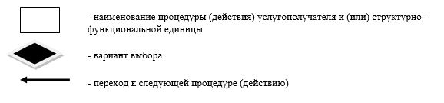

© 2012. РГП на ПХВ «Институт законодательства и правовой информации Республики Казахстан» Министерства юстиции Республики Казахстан

